**Муниципальное бюджетное общеобразовательное учреждение**

**«Центр образования №57»**

Рассмотрено «Утверждаю»

На заседании педагогического совета Директор МБОУ

МБОУ «Центр образования №57» «Центр образования №57»

Протокол №________________ _________ Л.В. Кочеткова

От «__»________________ 2024г Приказ № __ от

**Программа пришкольного лагеря**



**Содержание программы**

**пришкольного лагеря «Солнечный город»**

1. Содержание

2. Пояснительная записка

3. Цель программы

4. Задачи программы

5. Принципы

6. Основные формы реализации программы

7. Кадровое обеспечение

8. Ожидаемые результаты

9. Организация взаимодействия летнего оздоровительного лагеря с дневным пребыванием детей

10. Режим дня

11. Мероприятия

**Пояснительная записка**

Ежегодно для учащихся проводится оздоровительная смена в летнем оздоровительном лагере дневного пребывания «Солнечный город», который функционирует на базе МБОУ ЦО № 57( 1 смена –июнь)

В нем отдыхают учащиеся  от 7- до 16 лет .

Для того чтобы отдых сделать полноценным была разработана программа. Разработка данной программы организации летнего каникулярного отдыха, оздоровления и занятости детей была вызвана:

– повышением спроса родителей и детей на организованный отдых школьников;

– модернизацией старых форм работы и введением новых;

– необходимостью использования богатого творческого потенциала подростков и педагогов в реализации цели и задач программы.

Над реализацией программы летнего оздоровительного лагеря с дневным пребыванием работает педагогический коллектив школы, фельдшер, учреждения дополнительного образования.

Центром воспитательной работы лагеря является ребенок и его стремление к реализации. Пребывание здесь для каждого ребенка– время получения новых знаний, приобретения навыков и жизненного опыта. Это возможно благодаря продуманной организованной системе планирования лагерной смены. Детям предоставлена свобода в определении содержания их отдыха.

Летний пришкольный лагерь с дневным пребыванием является, с одной стороны, формой организации свободного времени детей разного возраста, пола и уровня развития, с другой, - пространством для оздоровления, развития художественного, технического, социального творчества ребенка.

Количество смен – 1 смена (июнь)

Место проведения –МБОУ ЦО № 57

Продолжительность смены – 15 дней.

Общее число участников за смену – 250 человек.

**Цель программы**

Создать благоприятные условия для укрепления здоровья и организации досуга учащихся во время летних каникул, развития творческого и интеллектуального потенциала личности, ее индивидуальных способностей и дарований, творческой активности с учетом собственных интересов, наклонностей и возможностей.

**Задачи программы**

- Проведение работы с детьми, сочетающей развитие и воспитание ребят с оздоровительным отдыхом;

- Развитие творческих способностей;

- Воспитание культуры поведения;

- Формирование у ребят навыков общения и толерантности;

- Привитие навыков здорового образа жизни.

**Принципы**

Программа  летнего оздоровительного лагеря «Солнышко» опирается на следующие принципы:

1. Принцип гуманизации отношений: построение всех отношений на основе уважения и доверия к человеку, на стремлении привести его к успеху. Через идею гуманного подхода к ребенку, родителям, сотрудникам лагеря необходимо психологическое переосмысление всех основных компонентов педагогического процесса.

2. Принцип соответствия типа сотрудничества психологическим возрастным особенностям учащихся и типу ведущей деятельности: результатом деятельности воспитательного характера в ЛОЛ «Солнышко» является сотрудничество ребенка и взрослого, которое позволяет воспитаннику лагеря почувствовать себя творческой личностью.

3. Принцип демократичности: участие всех детей и подростков в программе  развития творческих способностей.

4. Принцип  дифференциации  воспитания: дифференциация в рамках летнего оздоровительного лагеря предполагает:

- отбор содержания, форм и методов воспитания в соотношении с индивидуально-психологическими особенностями детей;

- создание возможности переключения с одного вида деятельности на другой в рамках смены (дня);

- взаимосвязь всех мероприятий в рамках тематики дня;

- активное участие детей во всех видах деятельности.

5. Принцип  творческой индивидуальности: творческая индивидуальность – это  характеристика  личности, которая в самой полной мере реализует, развивает свой творческий потенциал.

**Основные формы реализации программы**

  Летний оздоровительный лагерь с дневным пребыванием детей и подростков «Солнышко» - это педагогическая система, способствующая развитию ребенка как  творческой личности, его духовного и физического саморазвития, возможности для воспитания трудолюбия, активности, целеустремленности, здорового образа жизни.

  В основу реализации программы  заложены разнообразные формы и методы.

**Содержание программы**

**Организационно-педагогическая деятельность**

- комплектование штата лагеря кадрами

- участие в семинарах по организации летнего отдыха для начальников лагерей

- совещание при директоре по организации летнего отдыха учащихся

- проведение инструктажей с воспитателями по технике безопасности и охране здоровья детей

- проведение родительских собраний «Занятость учащихся летом»

**Оздоровительная работа**

Основополагающими идеями в работе с детьми в пришкольном летнем лагере является сохранение и укрепление здоровья детей,  поэтому в программу  включены следующие мероприятия:

-ежедневный осмотр детей медицинским работником;

-утренняя гимнастика;

-принятие солнечных и воздушных ванн (в течение всего времени пребывания в лагере в светлое время суток);

-организация пешеходных экскурсий;

-организация здорового питания детей;

организация спортивно-массовых мероприятий;

организация занятий в бассейне школы;

соревнования по лёгкой атлетике;

-  Спортивные эстафеты;

-  Подвижные спортивные игры;

**Работа по сплочению коллектива воспитанников**

Для повышения воспитательного эффекта программы и развития коммуникативных способностей с детьми проводятся:

- организация отрядов (название, девиз, речевка, изготовление стенгазеты)

-день отряда

**Профилактические мероприятия и мероприятия по предупреждению чрезвычайных ситуаций и охране жизни детей в летний период**

**Инструктажи для детей:**   «Правила пожарной безопасности», «Правила поведения детей при прогулках и походах», «Правила при поездках в автотранспорте», «Безопасность детей при проведении спортивных мероприятий»;

-  Беседы, проведённые медицинским работником: «Как ухаживать за зубами?», «Путешествие в страну витаминию»,     «Как беречь глаза?»;

-  Игра-беседа «Уроки безопасности при пожаре» ;

 -  Инструкции по основам безопасности жизнедеятельности: «Один дома», «Безопасность в городской квартире», «Правила поведения с незнакомыми людьми», «Правила поведения и безопасности человека на воде», «Меры доврачебной помощи»;

**Работа по развитию творческих способностей детей**

-           Оформление отрядных уголков, стенных газет;( воспитатели)

-           Ярмарка идей и предложений;( воспитатели)

-           Конкурсы рисунков на асфальте: «Миру – мир!», «Ты, я и огонь», «Волшебные мелки»;

-           Коллективно-творческие дела: «Ключи от лета» (Театральный фейерверк», «Алло! Мы ищем таланты!», «До свидания, лагерь!» ( организатор)

-           Кружок « Умелые руки»  (станция юного техника)

-           Кружок «Хоровой» - пение; (Пантелеева В.В..)

-           Кружок «Изо- студия» (Мамаева М. .

-           Мероприятия на развитие творческого мышления: Загадки, кроссворды, ребусы, викторина «Смекалка, эрудиция и смех – неотъемлемый успех!»,  конкурсная программа «Великолепная семёрка», «Эрудит – шоу», конкурс – игра «Весёлые минутки», конкурс танцевального мастерства «В ритме танца», конкурс врунов «Как меня собирали в лагерь», интеллектуальная игра «Разноцветная капель», конкурс – игра «Счастливый случай», «Поле чудес»;

*Итоговая выставка поделок, рисунков .*

**Работа по патриотическому развитию детей**

-           Экскурсия по городу, с заездом в музей боевой славы

-           Беседа «Символика Российской Федерации»;

-           Дискуссия «Природа моего края»;

-           Беседа «Поговорим о матушке-природе»;

-           Конкурс рисунков – « Природа- наш дом, нам его и беречь!»

**Работа по привитию навыков самоуправления**

-           Выявление лидеров;

-           Распределение обязанностей в отряде;

-           Закрепление ответственных по различным видам поручений;

-           Дежурство по столовой, игровым комнатам;

**Кадровое обеспечение**

- воспитатели отрядов

- советники по воспитанию;

- вожатые;

- начальник оздоровительного лагеря;

- музыкальный руководитель;

- руководитель изо- студии

 -  медицинский работник;

- обслуживающий персонал.

**Финансирование**

 Финансирование лагеря производится за счет учредителя, средств родителей  .

**Схема управления программой.**

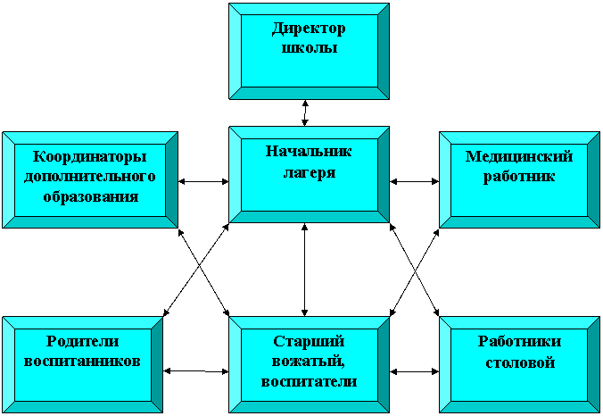

**Ожидаемые  результаты выполнения программы**

**деятельности лагеря:**

- общее оздоровление детей.

-укрепление здоровья детей через соблюдение режима питания; витаминизацию организма; закаливание организма; организацию игр и проведение мероприятий на свежем воздухе, пополнение жизни детей интересными культурными событиями;

-укрепление дружбы и сотрудничества между детьми разных возрастов; развитие творческих способностей, инициативы и активности ребёнка; привитие навыков самообслуживания; чувство патриотизма; уважение к родной природе.

**Ресурсы**

